ASSUNTO: SOLICITO AO EXMO SENHOR PREFEITO MUNICIPAL CARLOS NELSON BUENO PARA QUE JUNTO AO DEPARTAMENTO COMPETENTE QUE SEJA REALIZADO LIMPEZA NA PRAÇA DO HALF LOCALIZADA NO MM II.

DESPACHO:

SALA DAS SESSÕES ______/______/______

PRESIDENTE DA MESA
INDICAÇÃO N° , DE 2010.

SENHOR PRESIDENTE,
SENHORES VEREADORES,

INDICO ao Exmo Senhor Prefeito Municipal Carlos Nelson Bueno para que junto ao Departamento competente que seja realizado limpeza na praça do Half localizada no MM II na Zona Leste

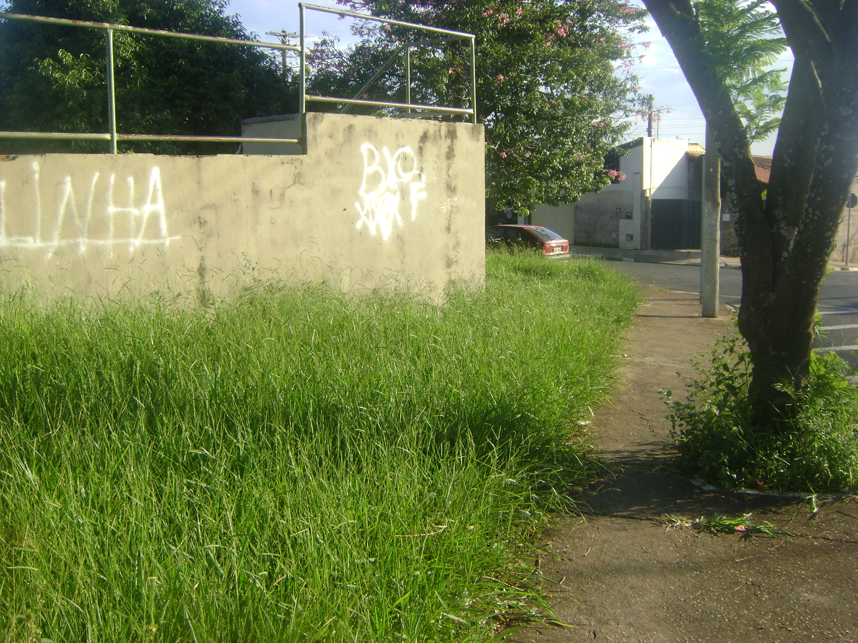

Sala das Sessões “Vereador Santo Rótolli” aos 15 de Março de 2010.

VEREADOR LUIS ROBERTO TAVARES

